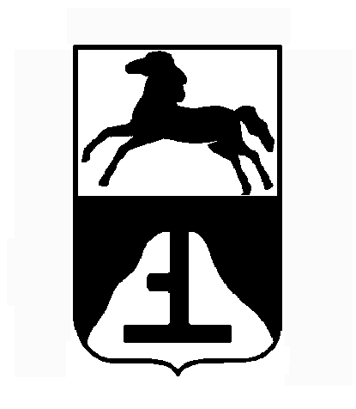

**МУНИЦИПАЛЬНОЕ КАЗЕННОЕ УЧРЕЖДЕНИЕ**

**«УПРАВЛЕНИЕ ОБРАЗОВАНИЯ АДМИНИСТРАЦИИ**

**ГОРОДА БИЙСКА»**

**ПРИКАЗ**

01.04.2024 № 430

**г. Бийск**

## **О дополнительных мерах социальной поддержки обучающихся**

## **из многодетных семей**

В соответствии с частью 7 статьи 79 Федерального закона от 29.12.2012 № 273 - ФЗ «Об образовании в Российской Федерации», Федеральным законом от 06.10.2003 № 131-ФЗ «Об общих принципах организации местного самоуправления в Российской Федерации», Указом Президента Российской Федерации от 23.01.2024 № 63 «О мерах социальной поддержки многодетных семей», Законом Алтайского края от 29.03.2024 № 16-ЗС «О мерах социальной поддержки многодетных семей в Алтайском крае»

п р и к а з ы в а ю:

1. Установить стоимость бесплатного одноразового горячего питания детей из многодетных семей, обучающихся в муниципальных общеобразовательных учреждениях по образовательным программам основного общего и среднего общего образования, с 01.04.2024 в размере 74,36 рублей.

2. Руководителям муниципальных общеобразовательных учреждений:

2.1. С 01.04.2024 обеспечить бесплатным одноразовым горячим питанием детей из многодетных семей, обучающихся в муниципальных общеобразовательных учреждениях по образовательным программам основного общего и среднего общего образования (далее – обучающиеся).

2.2. Организовать прием документов: письменных заявлений родителей (законных представителей) и документов, подтверждающих статус многодетной семьи, выданных органом социальной защиты населения.

2.3. Издать приказ об обеспечении бесплатным одноразовым горячим питанием обучающихся на основании заявления родителя (законного представителя).

3. Ежемесячно, не позднее 10 числа следующего за отчетным, предоставлять заявки на финансирование расходов на предоставление бесплатного одноразового горячего питания обучающихся вышеуказанной категории главному экономисту МКУ «Управление образования Администрации города Бийска» Т.В. Коптиной.

4. Главному бухгалтеру централизованной бухгалтерии МКУ «Управление образования Администрации города Бийска» Л.М. Бурнусовой, главным бухгалтерам муниципальных общеобразовательных учреждений, ведущих бухгалтерский учет самостоятельно, расходы на предоставление бесплатного одноразового горячего питания обучающихся вышеуказанной категории производить за счет и в пределах средств, предусмотренных на данные цели.

5. Контроль исполнения настоящего приказа оставляю за собой.

|  |  |  |
| --- | --- | --- |
| И.о. начальника  МКУ «Управление образования  Администрации города Бийска» |  | С.В. Строкина |

Малышкина Ольга Владимировна